Руководителям медицинских организаций подведомственных министерству здравоохранения Ростовской области

**Порядок сдачи годового статистического отчета за 2022 год**

**Уважаемые коллеги, отчет об итогах 2022 года будет проходить в очно-заочном формате.**

Прежде, чем приступить к формированию отчета, надо ознакомиться со следующими документами:

- Номенклатура медицинских организаций – Приказ Министерства здравоохранения РФ от 06.08.2013г. № 529н «Об утверждении номенклатуры медицинских организаций».

- Номенклатура коек – Приказ Минздравсоцразвития России от 17.05. 2012г. № 555н «Об утверждении номенклатуры коечного фонда по профилям медицинской помощи».

- Номенклатура должностей – Приказ Министерства здравоохранения РФ от 20.12.2012г. №1183н «Об утверждении номенклатуры должностей медицинских и фармацевтических работников», с изменениями на 01.08.2014г. (Приказ Минздрава России №420н).

- Штатное расписание медицинской организации, структура медицинской организации.

- Лицензии на медицинскую деятельность.

- Общероссийский классификатор единиц измерения.

На сайте ГБУ РО «МИАЦ» Вы уже могли ознакомиться с проектом приказа по годовому отчету за 2022 год. В графике приема отчета 3 даты. К 9-00 утра в первую дату должны быть заполнены в ИАС «БАРС» все отчетные формы, проверены все увязки – и внутриформенные, и межформенные, все ошибки устранены, пояснительные записки подготовлены. В этот день отчетные формы должны быть согласованы с главными внештатными специалистами МЗРО, со специалистами ОКЦПФ, КВД, ОПНД и НД, ГВВ и ЛРЦ №1 и №2, с отметкой в форме «Согласование-2022».

Вторая дата – работа специалистов ГБУ РО «МИАЦ» - проверка все ли таблицы заполнены, наличие ошибок, пояснительные записки, сравнение с формами оперативной отчетности, показатели деятельности, сравнение с предыдущим годом. Если выявляются расхождения, замечания, отсутствуют некоторые таблицы – возможно, некорректно сохранились – в форме «Согласование – 2022» появляется в соответствующем разделе комментарий специалиста ГБУ РО МИАЦ. Комментарий необходимо отработать, то есть устранить замечания, дополнить пояснительные записки, перепроверить и подтвердить информацию. Это необходимо сделать до наступления третьей даты. После устранения замечаний в форме «Согласование – 2022» появляется отметка о защите. После получения отметок о защите по всем отчетным формам - и подтверждения электронной подписью и.о. начальника ГБУ РО «МИАЦ» С.А. Жилякова – появляется возможность вывести печатную форму электронного акта приемки отчета – для собеседования в МЗ РО.

Обращаем внимание, что все поправки вносятся в отчетные формы в электронном виде, только в первичные формы, и в последующем формируется свод. Если изменения в форму вносятся только на своде, то при последующем пересводе информация будет потеряна.

Необходимо отметить, что часть форм – не изменились в сравнении с 2022 годом: формы № 8, 9, 10, 11, 15, 19, 33, 34, 36, 36-ПЛ, 37, 42, 43, 44, 45, 53, 54, 55, 56, 16-ВН, 1-РБ. Заполняются по инструкциям прошлого года.

На сайте [www.miacrost.ru](http://www.miacrost.ru) в разделе «Статистическая отчетность» - «Годовой отчет 2022» размещены видеотрансляции семинаров, проведенных Минздравом России совместно со специалистами ФГБУ ЦНИИОИЗ, и презентации по вопросам заполнения форм государственной статистической отчетности за 2022 год, а также шаблоны некоторых форм (12, 57, 13, 32, 14, 30_1, 30_2, 30_3, 30_4, 30_5) .

Отчет по всем формам составляется по состоянию на 31 декабря 2022 года.

**При составлении объемных отчетных форм (30, 14) обязательно назначить приказом одного ответственного специалиста за составление формы, так как ряд разделов составляют экономисты, отделы кадров, заведующие различными отделениями и т.д.**

Отчет подписывается руководителем медицинской организации электронной цифровой подписью.

Обязательно указать ФИО исполнителя и контактный телефон.

Не забывать проводить внутриформенный, межформенный и межгодовой контроли.

Перед представлением отчета в Минздрав области необходимо рассчитать основные показатели деятельности мед.организации (в том числе по «Дорожной карте», а также в форме «Сравнение с оперативной отчетностью». Резкие колебания показателей с планом, прошлым годом с данными оперативной отчетности объяснить).

**Обязательно сверить данные годового отчета (формы 12, 14, 30, с данными ежемесячного мониторинга по снижению смертности (7 нозологий), еженедельным мониторингом по эффективности деятельности участковых терапевтов, регистром медицинских работников (ФРМР), регистром медицинских организаций (ФРМО).**

**Все пояснительные записки к формам ФСН прикрепляются в ИАС «БАРС» к форме на своде по юридическому лицу – для исключения утери.**

**Инструкция по прикреплению Вложений к формам:**

1. Выбираем и открываем форму, к которой необходимо прикрепить вложения (Рис.1).

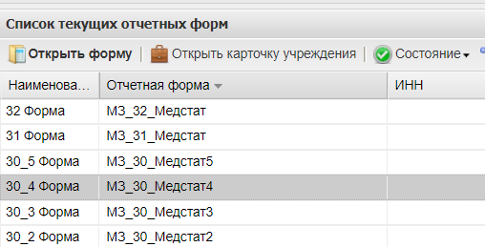

Рисунок

1. Далее нажимаем кнопку «Меню», расположенную в левом верхнем углу. После этого нажимаем кнопку «Вложения», (Рис.2).

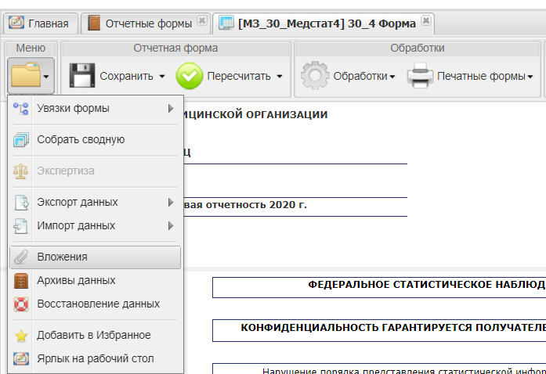

**2**

**1**

Рисунок

1. В открывшемся окне нажимаем на кнопку «Добавить», (Рис.3).

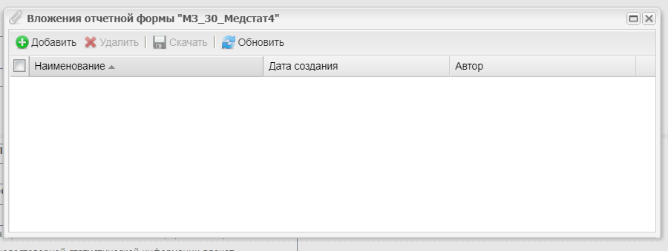

Рисунок

1. Далее выбираем файл, который необходимо загрузить и нажимаем кнопку «Открыть», (Рис.4).

Внимание! Файлы загружаются по одному! Если нужно вложить несколько файлов, повторите пункты 3 и 4 необходимое количество раз!

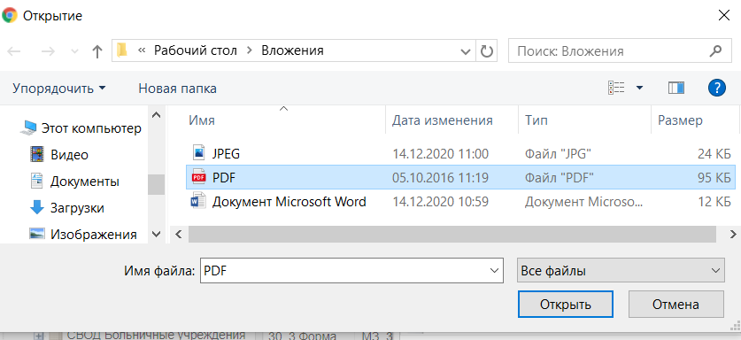

Рисунок

1. Если необходимо удалить какое-либо вложение, нужно поставить галочку рядом и нажать кнопку «Удалить», (Рис.5).

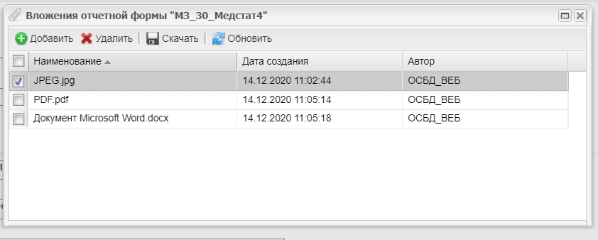

Рисунок

Когда закончили необходимые манипуляции с вложениями, закрываем окно с Вложениями и выходим из формы, сохраняя данные.

В 2022 году некоторые отчетные формы претерпели изменения – в связи с внедрением в жизнь национальных и региональных проектов – для отображения показателей оперативной отчетности, а также в связи с пандемией новой коронавирусной инфекции.

Значительно изменилась форма №30 «Сведения о медицинской организации», многие таблицы увязаны с ежемесячной оперативной отчетностью по внедрению в жизнь национальных проектов по здравоохранению, региональных и федеральных программ. Обращайте внимание на название графы и строки при заполнении.

**Форма №30 «Сведения о медицинской организации»**.

**Медицинские организации заполняют только те таблицы, которые касаются деятельности этих медицинских организаций.**

Все медицинские организации без исключения обязательно заполняют таблицы: 1000, 1001, 1100, 7000, 8000.

Форма №30 «Сведения о медицинской организации» заполняется всеми медицинскими организациями в соответствии со следующими нормативными документами:

- приказ Министерства здравоохранения Российской Федерации от 06.08.2013 № 529н «Об утверждении номенклатуры медицинских организаций» (зарегистрирован Минюстом России 13.09.2013 № 29950),

- приказ Минздрава России от 27.02.2016 № 132н «О Требованиях к размещению медицинских организаций государственной системы здравоохранения и муниципальной системы здравоохранения исходя из потребностей населения» (зарегистрирован в Минюсте России 22.03.2016 № 41485),

- приказ Минздравсоцразвития России от 17.05.2012 № 555н «Об утверждении номенклатуры коечного фонда по профилям медицинской помощи» (зарегистрирован в Минюсте РФ 4 июня 2012г. Регистрационный № 24440),

- приказ Министерства здравоохранения Российской Федерации от 16.12.2014 № 843н «О внесении изменений в номенклатуру коечного фонда по профилям медицинской помощи, утвержденную приказом министерства здравоохранения и социального развития Российской Федерации от 17.05.2012 № 555н» (зарегистрирован в Минюсте России 14 января 2015г., регистрационный № 35536),

- приказ Министерства здравоохранения Российской Федерации от 20.12.2012 № 1183н «Об утверждении номенклатуры должностей медицинских и фармацевтических работников» (зарегистрирован Минюстом России 10.03.2013 № 27723),

- приказ Минздрава России от 08.10.2015 № 707н «Об утверждении квалификационных требований к медицинским и фармацевтическим работникам с высшим образованием по направлению подготовки «Здравоохранение и медицинские науки»,

- приказ Минздрава России от 23 июля 2010 № 541н «Об утверждении Единого квалификационного справочника должностей руководителей, специалистов и служащих, раздел «Квалификационные характеристики должностей работников в сфере здравоохранения»,

- штатное расписание, Устав и лицензии медицинской организации.

**Таблица 1000 –** заполняется только в отношении юридических лиц.

**Таблица 1001** –Графа 3 заполняется только по юридическим лицам (головным подразделениям), 1 – при наличии данного подразделения (по наименованию строки), 0 – при его отсутствии. Графа 4 – заполняется при наличии отделения (подразделения) по профилю строки при числе занятых ставок в данном подразделении 4,0 и более; 1 – при наличии данного подразделения (по наименованию строки), 0 – при его отсутствии; заполняется по каждому территориально выделенному структурному подразделению. Графа 5 - заполняется при наличии отделения (подразделения) по профилю строки при числе занятых ставок в данном подразделении менее 4,0; 1 – при наличии данного подразделения (по наименованию строки), 0 – при его отсутствии; заполняется по каждому территориально выделенному структурному подразделению.

**В графе 4 (5) таб.1001 указывается количество подразделений (отделов) в случае, когда имеется :**

**- выделенное для них помещение,**

**- аппаратура и оборудование,**

**- должности, соответствующих медицинских работников**

**в соответствии с положением и приказами об организации.**

Если в структуре учреждения имеются подразделения, отделы или отделения, то сведения о них показываются в графе 4, при этом графа 5 не заполняется!!!!

Если в структуре учреждения имеются только кабинеты (как структурные еденицы), то сведения о них показываются в графе 5 (графа 4 не заполняется)!!!

Если в городских поликлиниках имеется несколько территориально-выделенных подразделений, только в этом случае может быть проставлено значение больше 1 (например, Городская поликлиника г. Новочеркасска – имеет 2 филиала по различным адресам и головное подразделение – по строке «поликлиника» в 3 графе ставит 1, в 4гр. – 3).

При заполнении таблицы необходимо учесть**,** что отделения, которые оказывают медицинскую помощь в стационарных условиях, в **таблицу не включаются**, кроме строки 72, где показываются отделения скорой медицинской помощи.

Не отмечают профильные кабинеты специализированные медицинские организации (кожно-венерологические диспансеры – строку 12 «дермато-венерологические», наркологические диспансеры – строку 48 «наркологические», стоматологические поликлиники – строку 107 «стоматологические», детские поликлиники – строку 13 «детские поликлиники (отделения, кабинеты) и т.д.).

Сведения о вспомогательных отделениях (кабинетах) заполняют все медицинские организации, оказывающие медицинскую помощь в амбулаторных или в стационарных условиях, в тех случаях, если в штатном расписании предусмотрены должности соответствующих специалистов.

**В строке 13** «Детские поликлиники (отделения)» по графе 5 указывается число педиатрических кабинетов, как структурной единицы медицинской организации или подразделения (например, педиатрический кабинет во врачебной амбулатории, где отсутствует детская поликлиника) вне зависимости от количества помещений.

**В строке 13**.1 указываются количество структурных подразделений, участвующих в создании и тиражировании «Новой модели медицинской организации».

**В строке 13.2** указываются количество структурных подразделений, созданных с современной инфраструктурой оказания медицинской помощи детям».

Детские поликлиники/детские поликлинические отделения медицинских организаций и консультативно диагностические центры субъектов Российской Федерации с современной инфраструктурой – это детские поликлиники, детские поликлинические отделения медицинских организаций, консультативно диагностические центры, подведомственные органам государственной власти субъекта Российской Федерации, и (или) медицинские организации муниципальной системы здравоохранения, расположенные на территории субъекта Российской Федерации (далее - медицинские организации) – дооснащенные (обеспеченные) медицинскими изделиями в соответствии с утвержденным Министерством здравоохранения Российской Федерации положением об организации оказания первичной медико-санитарной помощи детям по перечню, утвержденному Министерством, а также с созданием в медицинских организациях организационно-планировочных решений внутренних пространств, обеспечивающих комфортность пребывания детей и родителей, включая - оснащение входа автоматическими дверями, крытую колясочную, отдельный вход для больных детей, открытую регистратуру с инфоматом, электронное табло с расписанием приема врачей, колл-центр, игровую зону для детей, комнату для кормления грудных детей и детей раннего возраста, кабинет неотложной помощи детям, систему навигации, а также зону комфортного пребывания в холлах (в соответствии с приказом Минздрава России от 7 марта 2018 г. № 92н «Об утверждении Положения об организации оказания первичной медико-санитарной помощи детям»; постановлением Правительства Российской Федерации от 26 декабря 2017 года № 1640 «Об утверждении государственной программы Российской Федерации «Развитие здравоохранения»

**В строки 16 и 17** включают сведения о дневных стационарах всех типов (для взрослых и детей раздельно), утвержденных приказом главного врача (руководителя) медицинской организации.

**В строке 19** «Женские консультации» выделяют только входящие структурные подразделения медицинских организаций при условии, что в штате имеется не менее 4,00 должностей врачей акушеров-гинекологов. Сведения о женских консультациях, являющихся юридическими лицами, в таблицу не включаются.

**Женские консультации строка 19**

из них: имеющие в своем составе дневные стационары 19.1

имеющие в своем составе кабинеты медико-социальной помощи 19.2

Строки 19.1 и 19.2 указываются из строки 19.

В строке 19.2 - имеющие в своем составе кабинеты медико-социальной помощи (приказ Министерства здравоохранения и социального развития РФ от 1 июня 2007 г. No 389 «О мерах по совершенствованию организации медико-социальной помощи в женских консультациях»).

**В строке 20** указываются здравпункты врачебные и в строке 21 – здравпункты фельдшерские. В строке 20 и 21 указывается наличие здравпункта в случае, если его штат входит в состав медицинской организации.

**Здравпункт — медицинский пункт,** организованный на предприятии или в учреждении (организации) для оказания доврачебной и врачебной медицинской помощи в случаях травм, внезапных заболеваний, профессиональных отравлений, а также для организации мероприятий по профилактике производственного травматизма, общей и профессиональной заболеваемости, оздоровлению условий труда и быта работников.

В строках 33, 33.1-33.9 наличие лабораторий, в том числе клинико-диагностической лаборатории (далее - КДЛ) или специализированной лаборатории (цитологической, микробиологической и др.) в медицинской организации указывают в соответствующих строках.

Клинические лабораторные исследования включают в себя следующие виды: химико-микроскопические, гематологические, цитологические, биохимические, коагулологические, иммунологические, молекулярно-генетические, химико-токсикологические.

К КДЛ нужно относить лаборатории, производящие различные виды клинических лабораторных исследований или только некоторые из этих видов.

Специализированные лаборатории указывают только в том случае, если они являются самостоятельными подразделениями медицинской организации.

Централизованные лаборатории указывают в отчете, если они созданы распорядительным актом вышестоящего органа исполнительной власти в сфере охраны здоровья в качестве выполнения определенных видов исследований для нескольких медицинских организаций.

Наличие лаборатории указывается, когда имеется должность заведующего лабораторией (за исключением медицинских организаций малой мощности, где в штатах отсутствует должность врача клинической лабораторной диагностики, но имеется средний медицинский персонал, соответствующее оборудование и проводятся лабораторные исследования).

**В строке 41** «Медицинской профилактики» указывают в том случае, если они ведут профилактическую работу с пациентами (заполнена таблица 4809).

**В строке 47** отражаются сведения о числе реабилитационных центров, имеющих в своем составе амбулаторные отделения, подразделения и (или) кабинеты, осуществляющие реабилитационную помощь пациентам наркологического профиля.

**В строке 60** «Отделения (кабинеты) амбулаторной онкологической помощи» указываются первичные онкологические отделения (кабинеты), оказывающих медицинскую помощь в амбулаторных условиях.

**Строка 64** «Отделения (кабинеты) медицинской статистики» выделяется при наличии штатной должности врача-статистика или медицинского статистика, вне зависимости от формы организации (самостоятельного или в составе иного подразделения).

**В строке 66** «Отделения (кабинеты) медицинской реабилитации для детей» указываются подразделения, оказывающие медицинскую помощь в амбулаторных условиях.

**В строке 70** «Отделения (пункты, кабинеты) неотложной медицинской помощи, оказывающих медицинскую помощь в амбулаторных условиях, всего» взрослому и детскому населению. По графе 4 указывается число пунктов (отделений), в том числе на дому, по графе 5 – число кабинетов неотложной помощи.

**В строке 80** «патолого-анатомическое» указывается при наличии в штатном расписании патологоанатомического отделения, штатов врачей патологоанатомов, соответствующего оборудования (таблица 5460) и деятельность (таблицы 5503 и 5505).

**В строке 81** «отделения переливания крови» указывают, только если отделение осуществляет заготовку крови.

**В строке 84** отражаются сведения о поликлиниках и поликлинических подразделениях, входящих в состав медицинской организации (больницы, центры, диспансеры, учреждения особого типа и т.д.). Сведения о самостоятельных поликлиниках в данной строке не указываются.

**В строке 88** отражаются сведения о числе медицинских организаций (наркологических, психиатрических, многопрофильных и иных), имеющих в своем составе амбулаторные подростковые наркологические подразделения (отделения, кабинеты).

**В строке 104** «смотровые кабинеты» показывают для женщин и мужчин, при этом в штатном расписании медицинской организации должны быть предусмотрены соответствующие должности специалистов.

**Строка 105** «Социально-правовые» выделяется при наличии в медицинской организации штатной должности юриста.

**В строке 139** отражаются сведения о числе медицинских организаций (наркологических, психиатрических, многопрофильных и иных), имеющих в своем составе подразделения (отделения, кабинеты) медицинского освидетельствования на состояние опьянения.

**Графа 4 в следующих строках: 15** (дистанционно-диагностические кабинеты), 45 (методические кабинеты), 104 (смотровые кабинеты).

**Графа 5 в следующих строках**: 3 (амбулатории), 4 (аптеки), 16 (дневные стационары для взрослых), 17 (дневные стационары для детей), 18 (домовые хозяйства, на которые возложены функции по оказанию первой помощи), 19 (женские консультации), 20 (здравпункты врачебные), 21 (здравпункты фельдшерские), 24 (информационно-аналитические отделы), 27 (клинико-диагностические центры), 30 (консультативно-диагностические центры), 31 (консультативно-диагностические центры для детей), 32 (консультативно-оздоровительные отделы), 33 (лаборатории), 36 (лечебно-трудовые мастерские), 44 (межмуниципальные центры), 46 (молочные кухни), 47 (наркологические амбулаторные наркологические центры), 117 (наркологические фельдшерские пункты), 55 (отделы автоматизированной системы управления, вычислительные центры), 56 (отделы анализа и прогнозирования), 57 (отделы обработки медико-статистической информации), 58 (отделы программного обеспечения), 59 (отделы сетевых технологий и защиты информации), 68 (отделения медико- криминалистические), 69 (отделения мониторинга здоровья населения), 71 (отделения скорой медицинской помощи), 72 (отделения скорой медицинской помощи (стационарные), 73 (отделения судебно-медицинских экспертиз), 74 (отделения экстренной консультативной помощи и медицинской эвакуации), 80 (патолого-анатомическое), 81 (переливания крови), 82 (перинатальные центры), 84 (поликлиники (поликлинические отделения), 95 (пункты сбора грудного молока), 102 (санаторно-курортные), 114 (участковые больницы), 115 (фельдшерско-акушерские пункты), 116 (фельдшерские пункты), 123-137 (Центры (отделения).

**Не отмечают профильные кабинеты специализированные медицинские организации** (кожно-венерологические диспансеры – дерматовенерологические кабинеты, наркологические диспансеры – наркологические кабинеты и т.д.).

**В строке 13** «Детские поликлиники (отделения) по графе 5 указывается число педиатрических кабинетов как структурных единиц МО или подразделения.

**В строке 70** «Отделения неотложной помощи», по графе 4 указывается число отделений, по графе 5 – число кабинетов неотложной помощи, организованные в рамках оказания первичной медико-санитарной помощи.

**Централизованные лаборатории** указывают в том случае, если они созданы приказом вышестоящего органа исполнительной власти в сфере здравоохранения в качестве централизованных для выполнения определенных видов исследований для нескольких организаций.

**Смотровые кабинеты стр 104** заполняются по **гр.5.** при наличии акушерки в поликлинике (занятой ставки в таблице 1103).

**Таб.1002 – «Центры (отделения/кабинеты) амбулаторной онкологической помощи»**

Данные в таб. 1002 строка 1 должны полностью совпадать с данными отраженными в ежемесячном отчете (мониторинге) за 12 месяцев 2020 г. в ИАС ГБУ РО «МИАЦ», «БАРС: Мониторинг-Здравоохранение», раздел «_ИС_ Мниторинг_ НАЦ ПРОЕКТ», вкладка -«ЦАОП ОНКО» Данные таблицы 1002 (Количество и наименование центров амбулаторной онкологической помощи) сравнить со строками 64 и 137 таблицы 1001 плюс самостоятельные МО .

Табл.1002 графа 4 стр.1+ стр 3 равны табл. 2100 стр. 36 посещения в поликлинике гр.3 и на дому гр.9

В таблице **1003** показываются передвижные подразделения (из таблицы 1001), организованные в соответствии с приказом МЗ РФ от 15.05.12г. №543н (обращаем Ваше внимание на соответствие подразделения, наличия оборудования и наличия работы данного оборудования).

**В графе 3 отмечают наличие входящих подразделений, отделов, отделений или кабинетов в медицинской организации: ЕСТЬ-1, НЕТ-0**

**Новая графа 6, в ней отражают – число пациентов, принятых при выездах**

**Таб. 1003 -** Строка 3- «Флюорографические установки», строка 8- « Маммографические установки» - При наличии передвижных флюрографических и маммографических установок сведения об их деятельности должны быть отражены в таблице 5114. **Результаты работы передвижных комплексов должны совпадать с нац.проектом «Передвижные комплексы» - годовая.**

Стр. 9 Мобильная медицинская бригада организуется в структуре медицинской организации (ее структурного подразделения), оказывающей первичную медико-санитарную помощь, для оказания первичной медико- санитарной помощи населению, в том числе жителей населенных пунктов с преимущественным проживанием лиц старше трудоспособного возраста либо расположенных на значительном удалении от медицинской организации и (или) имеющих плохую транспортную доступность. Работа мобильной бригады строится в соответствии с планом, утвержденным руководителем медицинской организации, в составе которой она организована. Мобильная медицинская бригада обеспечивается транспортным средством, оснащается медицинским оборудованием, расходными материалами, лекарственными средствами.

Стр. 10 Передвижные медицинские комплексы.

Если такие структуры имеются, то в графе 4 паказывают общее число соответствующих подразделений.

Мобильные медицинские комплексы-это специализированные автомобили-фургоны полностью укомплектованные медицинским оборудованием, мебелью и соответствующим лечебным инвентарем.

Передвижные медицинские комплексы могут использоваться:

- для оказания медицинской помощи в выездных условиях (диспансеризация учащихся, сотрудников предприятий, диспансеризация и оказание первичной и узкоспециализированной медицинской помощи жителям труднодоступных районов, оказание первичной медицинской помощи при ЧС и массовых мероприятиях);

- для дооснащения лечебных учреждений необходимым оборудованием при отсутствии помещений под дополнительные кабинеты – по модульному принципу.

Передвижные медицинские комплексы изготавливаются на основе многосекционных фургонов, которые могут устанавливаться на любое автотранспортное шасси (шасси грузовика, полуприцепа или прицепа). Табель оснащения ПМК индивидуален и зависит от специализации ПМК. В большинстве случаев ПМК оснащены оборудованием для функциональной и лабораторной диагностики, УЗИ, офтальмологических и отоларинголочиских исследований, гинекологической и проктологической помощи, комплексом реанимационного оборудования и т.п..

**Таблица** **1008** В таблицу включаются сведения о деятельности первичных сосудистых отделений и региональных сосудистых центров. Таблицу заполняют учреждения согласно приказа министерства здравоохранения Ростовской области от 28.02.2022 № 439.

Таблица **1009** вошла в состав 1001 таблицы (строки 122_1-122_3).

**В таблице** **1010** показывается плановая (проектная) мощность мед.организаций, оказывающих мед.помощь в амбулаторных условиях, выраженную числом посещений в смену в соответствии с приказом МЗ СССР от 20.06.79г. №650.

Плановая мощность медицинской организации изменяется только в тех случаях, когда соответствующие подразделения открываются на новых площадях или закрываются, а также когда в результате капитального ремонта имеющаяся площадь увеличилась или уменьшилась. На все такие случаи дать подтверждение. Городские муниципальные учреждения заполняют таблицу одной строкой, в целом по учреждению, с учетом типа учреждения, сверить с данными 2021 года**, расхождения объяснить.**

Плановая мощность по городским муниципальным медицинским организациям проставляется одной строкой в целом по юридическому лицу, с разбивкой по подразделениям, в соответствии с типом учреждения (например, многопрофильная поликлиника, обслуживающая взрослое и детское население, имеющая в своём составе женскую консультацию, заполняет **строки: 1 - всего** , 2 - поликлиника для взрослых, 3 – детская поликлиника, 4 – женская консультация. Самостоятельная детская поликлиника либо детская больница с входящей в состав детской поликлиникой заполняют строки 1 – всего и 3 –детская поликлиника; ЦГБ заполняет строки 1 – всего , 2 - поликлиника для взрослых, 3 – детская поликлиника, 4 – женская консультация. Что касается ЦРБ, то заполнять необходимо по каждому территориально обособленному подразделению: строки 1 – всего, 2 – поликлиника ЦРБ, РБ, УБ, 6 – амбулатория (заполняется по амбулаториям). Исключение – если в состав учреждения входит Центр здоровья (как структурное подразделение). В этом случае заполняются строки 1 – всего и строка 8 - «Центр здоровья».

Диспансеры заполняют данную таблицу по каждому филиалу по строкам 1- всего и 5 – диспансерное отделение.

**NB!!! Мощность ФАП в форму №30 не включать!!!**

В таблице **1050** показывается численность **прикрепленного к МО** населения (в соответствии с прикреплением по участкам), а не данные госстатистики. Население **трудоспособного возраста** за 2022 год это женщины от 18 - 56 лет и мужчины от 18 - 61 лет включительно. Население

**cтарше трудоспособного возраста** за 2022 год это женщины с 57 лет и старше, мужчины с 62 лет и старше.

Таблица **1060** «Категорийность станции (отделения) скорой медицинской помощи» заполняется станциями скорой медицинской помощи и медицинскими организациями,имеющими в своем составе отделения скорой медицинской помощи.

**Число отделений скорой медицинской помощи:**

**ф.30 табл.1060 стр.1 гр.04 +ф.30 табл.1060 стр.2 гр.04 + ф.30 табл.1060 стр. 3гр.04 + ф.30 табл.1060 стр.4.гр. 04 + ф.30 табл.1060 стр.5гр.04 + ф.30 табл.1060стр. 6гр.04 + ф.30 табл.1060 стр.7гр.04 =**

**ф. 47табл.0400стр1гр.04.**

Таблицу **1090** заполняют медицинские организации, направляющие пациентов на санаторно-курортное лечение, и ведущие учет результатов лечения по отрывным талонам.

**Таблица 1100**

Условия сдачи годового отчета по разделу **«кадры»**:

**I.**  Проверка раздела формы № 30_1 по кадрам на наличие ошибок по внутриформенным, межформенным и межгодовой контроль. Ошибок не должно быть.

**II.** В обязательном порядке необходимо рассчитать основные показатели деятельности мед. Организации .

Резкие колебания показателей с планом, прошлым  2021 годом   объяснить в пояснительной записке).

**III.**Необходимо сверить данне ФРМР и табл. 1100 на соответствие должностей  по  штатным, занятым и физическим лицам и предоставить документ для подтверждения.

**Данные по штатным должностям, занятым должностям и физическим лицам обязательно должны сходится с ФРМР.**

**IV.** В обязательном порядке представить пояснительные записки  по  строкам:

66, 92, 190, 123, 181, 214, 219, 233, 242, предоставить пояснит ельную по графе 22 « Находятся в декретном и долгосрочном отпуске, в том числе мобилизованные в 2022 году (из гр. 9)» - (требование МЗ РФ). Заполнить форму «Пояснительная записка -2022 в ИАС «БАРС»

По соответствующим строкам и графам , которые указаны выше дать объяснения , почему есть данные, если должности амбулаторные, а данные есть и по стационару и наоборот :

* **1.** При указании данных в строках 66 **и 190 по графам 5, 6, 10** (врачи приемного отделения и медицинские сестры приемного отделения в подразделениях, оказывающих медицинскую помощь в амбулаторных условиях); **(должность стационарная). Объяснить почему есть данные в амбулатории.**
* **2.**  При указании данных в строке 92 **по графам 5, 6, 10** (судебно-медицинские эксперты в подразделениях, оказывающих медицинскую помощь в амбулаторных условиях); **(относится к прочим графы 12, 13, 14). Объяснить почему есть данные в амбулатории.**
* **3.**  Расшифровка строки 123 «Прочие врачи» по наименованию должностей;
* **4.**  При заполнении строки 181 **по графам 5, 6, 10** «медицинские сестры диетические, оказывающие медицинскую помощь в амбулаторных условиях»; **(должность стационарная). Объяснить почему есть данные в амбулатории.**
* **5.** При заполнении строки 214 **по графам 7, 8 и 11** «фельдшеры, оказывающие медицинскую помощь в стационарных условиях»; **(должность амбулаторная). Объяснить почему есть данные в стационаре.**
* **6.**  Расшифровка строки 219 «Прочий средний медицинский персонал»;
* **7.** Расшифровка разницы строки 233«лица с высшим немедицинским образованием, занимающих должности врачей» (стр.234+235+236);
* **8.** Расшифровка строки 242«лица, без медицинского образования, занимающих должности среднего персонала», указать количество студентов, на каком курсе находятся, какую специализацию получают, в каком отделении работают и имеют ли эти студенты допуски к работе;

**V.** В обязательном порядке предоставление приказов (требование МЗ РФ) :

* на перепрофилирование коек
* на изменение штатного расписания

1. Все документы должны быть прикреплены  в  'БАРС.Мониторинг Здравоохранения'    к табл.1100

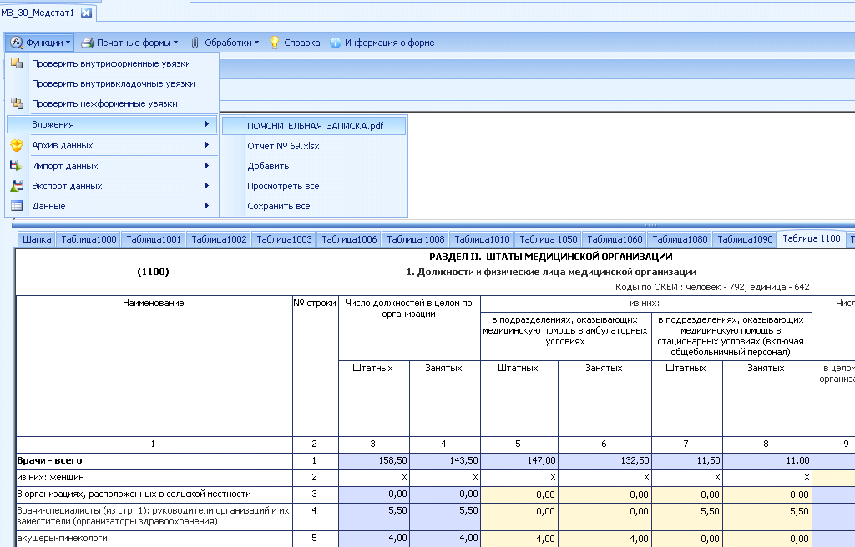

1. Штаты отделений (кабинетов) платных услуг включаются в таблицу 1100.
2. Все сведения о должностях в форме 30 в таблицах показываются как целыми, так и дробными числами в соответствии с **правилами округления** - 0,75, 0,5, 0,25 должности.



Заполнение таблицы 1100 «РАЗДЕЛ II. ШТАТЫ МЕДИЦИНСКОЙ ОРГАНИЗАЦИИ**».**

Врачи.

Форма № 30-1, таб.1100 - изменен шаблон.

**В таблице 1100** в графах 9-11, 14-18, 21 и 22 показываются физические лица только основных работников, т.е. тех, кто имеет трудовые книжки в данной МО, включая лиц , находящихся в длительной командировке и декретном отпуске.

Физические лица внешних совместителей в данной таблице не показываются. Внутренние совместители (физические лица) показываются только в числе занятых должностей один раз, по основной должности.

Физические лица по графе 9 основных работников имеют сертификат и свидетельство об аккредитации. Сумма граф «Имеют сертификат специалиста» и «Имеют свидетельство об аккредитации» должно быть равно или меньше числа физических лиц основных работников.

Таблица 1100, строка 2 «из них женщин» заполнять гр.9, гр.15-18, 21 и 22 ( физ. лица, категории, сертификаты, аккредитация и декретный отпуск).

Строка 2 «из них: женщин» заполняем количество женщин из общего числа Врачей.

Строка 3 «В организациях, расположенных в сельской местности» заполняют сведения по медицинским организациям, их структурным подразделениям и филиалам, расположенным в сельских поселениях сельских муниципальных образований, а также в сельских населенных пунктах, входящих в состав городских поселений или городских округов. Таблица 1100, строка 3 «в организациях, работающих в сельской местности» формы № 30-1 должна быть равна строкам 1 и 3 таблицы 1100 формы № 30-1-село по всем графам.

Строка 4 «Врачи-специалисты (из стр. 1): руководители организаций и их заместители (организаторы здравоохранения)» заполняются должности руководителей организации и главная медсестра в том числе. (Приказ МЗ РФ от 20.12.2012 г. №1183н).

Форма № 30-1, таб.1100 , гр.9 стр.1 должна соответствовать графе «**Врачей и руководителей»** в отчете ФРМР №69 (**Разницу объяснить в пояснительной записке!!!**)

Форма № 30-1, таб.1100 , графа 9 стр.4 – должна соответствовать графе: **«в том числе руководителей»** в отчете ФРМР №69 . (**Разницу объяснить в пояснительной записке!!!**)

Разницу в числе руководителей ф.30 и ФРМР показать в объяснительной записке, так как в регистре в графе «руководители» указываются, кроме руководителей-врачей по ф.30, заведующие структурными подразделениями, главные медсестры (главные акушерки, фельдшера).

**Таблица 1100 стр. 84 –** Врачи скорой медицинской помощи. Заполняется по поликлинике (5, 6, 10 графы) или по стационару (7, 8, 11 графы), в зависимости от штатного расписания (куда относятся), при имеющихся должностях в штатном расписании **в кабинетах неотложной помощи и в** **БСМП.** Остальные врачи и все должности по СМП разносятся в графах «Прочие» (графы 12, 13, 14).

Строка 85 «стажеры» - не имеют свидетельств об аккредитации (из гр.9), о присвоении категории и сертификата специалиста .

Строка 123 «Прочие врачи» включаются должности отсутствующие в номенклатуре должностей.

Строки 124 и 125 в сумме должны быть равны строке 1 «Врачи - всего» («Врачи -всего» = сумме строки 124+125).

Графа 18 заполняется по всем строкам на основании сертификатов специалистов**,** графа 21 по всем строкам - удостоверения об аккредитации специалиста. Сумма гр. 18 + 21 ≤ гр. 9.

В графе 20 по всем строкам показываются физические лица врачей областных учреждений здравоохранения, филиалов и кабинетов спецслужб, обслуживающих население данной муниципальной территории. Сведения эти нужны для расчета показателя обеспеченности медицинскими кадрами населения по данной территории.

**Форма № 30, таб.1100 (Прочие учреждения):**

1. Штаты скорой помощи разносить в графах 12, 13, 14 (прочие учреждения, подразделения). (Кроме врачей скорой помощи стр. 84 – БСМП заполняют).

2. Патолого-анатомические бюро заполняют графы 12,13,14 (прочие) – только самостоятельные учреждения.

4.Должности по штату и физические лица будут сверяться с отчетами об эксплуатации ФРМР № 69 - отчет об эксплуатации ФРМО/ФРМР по сведениям о трудоустройстве.

**Специалисты с высшим немедицинским образованием**

Раздел «Специалисты с высшим немедицинским образованием – всего» строка 127 - включаются сведения о специалистах с высшим немедицинским образованием, оказывающих помощь населению. Должности врачей они не занимают, высшего медицинского образования не имеют, также не имеют категории, сертификата и свидетельства об аккредитации.

Должность «**биолог**» вводится для специалистов с высшим профессиональным (немедицинским) образованием, принятых на работу после 01.10.1999 года. Эти работники могут вести профессиональную деятельность в занимаемых должностях без сертификата специалиста и без аккредитации и отражать по 128 строке.

Графа 18 заполняется по всем строкам на основании сертификатов специалистов **,** гр. 18 ≤ гр. 9.

В графе 20 по всем строкам показываются физические лица областных учреждений здравоохранения, филиалов и кабинетов спецслужб, обслуживающих население данной муниципальной территории. Сведения эти нужны для расчета показателя обеспеченности медицинскими кадрами населения по данной территории.

**Провизоры**

Форма № 30-1, таб.1100, гр.9 стр.139 - должна соответствовать графе **«провизоры» в отчете** ФРМР №69**.**

**С 2020 года в форму №30_1 добавлена строка 143 «Фармация». Строка 139 =(140+141+142+143).**

Графа 18 заполняется по всем строкам на основании сертификатов специалистов **,** графа 21 по всем строкам - удостоверения об аккредитации специалиста. Сумма гр. 18 + 21 ≤ гр. 9.

В графе 20 по всем строкам показываются физические лица областных учреждений здравоохранения, филиалов и кабинетов спецслужб, обслуживающих население данной муниципальной территории. Сведения эти нужны для расчета показателя обеспеченности медицинскими кадрами населения по данной территории.

**Средний медицинский персонал**

Медицинские сестры с высшим образованием, занимающие должности врачей, в строку 144 «Средний медперсонал» - не включатся.

Строка 145 таблицы 1100 формы № 30-1 по всем графам равна строкам 144 и 145 таблицы 1100 формы 30-1-село.

**Строка 144 раздела** «Средний медперсонал - всего» = сумме строки 146+147

Заполнение части «Средний медперсонал» строки 148 по 157 указываются по действующему образовательному документу, являющемуся основанием для занятия соответствующей должности .

По строкам не должно быть разницы:

Строка 169= сумме строк (170+171+172)**,**

Строка 173=сумме строк (174+175+176)**,**

Строка 204=сумме строк (205+206+207),

Строка 177 =сумме строк (178+179+180+ . . .199).

Медрегистраторы (стр. 202) в среднем медперсонале показывать только с медобразованием: штатные, занятые и физ. лица, если медрегистраторы не имеют медобразования, данные показываем в строке «**Кроме того, число физических лиц без медицинского образования, занимающие должности среднего медперсонала»** в полном объеме штатные, занятые и физические лица по строке 238. В данной строке показываем специалистов, которые имеют допуски, студентов и специалистов из других стран.

Медрегистраторы могут быть только в поликлинике, в стационаре их быть не должно. Если в штатном расписании проходят **по стационару**, **представить объяснение**.

Медрегистраторов без медицинского образования и не имеющих допуска к работе показать в прочем персонале строка 228.4_4 (штатные, занятые и физические лица).

Графа 18 заполняется по всем строкам на основании сертификатов специалистов**,** графа 21 по всем строкам - удостоверения об аккредитации специалиста. Сумма гр. 18 + 21 ≤ гр. 9.

В графе 20 по всем строкам показываются физические лица средних медработников областных учреждений здравоохранения, филиалов и кабинетов спецслужб, обслуживающих население данной муниципальной территории. Сведения эти нужны для расчета показателя обеспеченности медицинскими кадрами населения по данной территории.

**Фармацевты**

**Строка 220** раздела «Фармацевты» = сумме строки 221+222

**Строка 224** раздела «Фармацевты» «Специалисты с высшим неоконченным фармацевтическим образованием или провизоры (из стр.220)» - указываются сведения о лицах с высшим неоконченным образованием, занимающих должность фармацевта.

Форма № 30-1, таб.1100, гр.9 стр.220 - должна соответствовать графе **«фармацевты» в отчете** ФРМР №69**.**

Графа 18 заполняется по всем строкам на основании сертификатов специалистов **,** графа 21 по всем строкам - удостоверения об аккредитации специалиста. Сумма гр. 18 + 21 ≤ гр. 9.

В графе 20 по всем строкам показываются физические лица медработников областных учреждений здравоохранения, филиалов и кабинетов спецслужб, обслуживающих население данной муниципальной территории. Сведения эти нужны для расчета показателя обеспеченности медицинскими кадрами населения по данной территории.

Форма № 30-1, таб.1100, гр.9 стр. 144 - должна соответствовать графе **«средний медперсонал»** **в отчете** ФРМР №69**,** за вычетом главных медсестер.

**Младший медицинский персонал.**

Фасовщики аптек из прочего персонала переносятся в младший медперсонал (т.к. относятся к младшему фармацевтическому персоналу).

Форма № 30-1, таб.1100 , 9 стр. 225 - должна соответствовать графе **«младший медперсонал» в отчете** ФРМР №69**.**

**Прочий персонал.**

**В раздел включены шесть подразделов для сбора прочего персонала. В таблицах заполняются штатные, занятые и физические лица. Так же заполняется графа «Находятся в декретном и долгосрочном отпуске (из гр. 9)».** Итоги по сумме данных строк автоматически переносятся в строку 228.

**Строка 229 «из них: социальные работники (из стр. 228)».**

**Строка 230 «водители скорой медицинской помощи (из стр. 228.3.32)».**

**Строка 231** «ИТ-специалисты». По перечисленным строкам заполняются **штатные, занятые и физические лица. Так же заполняется графа «Находятся в декретном и долгосрочном отпуске (из гр. 9)».**

**Строка 228 «Прочий персонал» включает в себя сумму строк 228= 228.1+ 228.2+ 228.3+ 228.4 + 228.5+229+231**

**Строка 232 «Всего» включает в себя сумму строк 232=1+127+139+144+220+225+228**

**Строка 244 «ИТОГО» = строка 232«Всего» +строка 233+строка 237.**

**Строка 243 показывается СПРАВОЧНО из строки 237**

**Раздел «Кроме того»**

В данном разделе заполняются все строки по графам с 3 по 18 и по графе 22.

**Строка 233** «Кроме того, число физических лиц специалистов с высшим немедицинским образованием, занимающих должности врачей, всего» заполняются графы с 3 по 18 и по графе 22.

**Строка 233 = 234+235+236**

**Строка 234** «из них: врачей лабораторий» заполняется информация по графам с 3 по 18 и по графе 22. В данную строку заполняем штатные, занятые, физические лица, которые сидят на врачебных ставках и приняты на работу до 1999 года. Данные по строке 234 **должны уменьшаться в сравнении с предыдущим годом.**

**Строка 235 «по лечебной физкультуре»** заполняются графы с 3 по 18 и по графе 22.

**Строка 236 «статистиков»** заполняются графы с 3 по 18 и по графе 22.

Данные по штатным, занятым ставкам исключаются из раздела «Врачи» и показываются по соответствующим строкам в разделе «Кроме того, число физических лиц специалистов с высшим немедицинским образованием, занимающих должности врачей, всего».

**Строка 237** «Кроме того, число физических лиц без медицинского образования ,занимающих должности среднего медицинского персонала» заполняются графы с 3 по 18 и по графе 22.

**Строка 237** «из них: медицинских регистраторов» заполняется информация по графам с 3 по 18 и по графе 22. В данную строку заполняем штатные, занятые, физические лица, которые сидят на ставках среднего медицинского персонала.

**Строка 237 = 238+239+240+241+242+241_1**

**Строка 238 «**из них: медицинских регистраторов» » заполняется информация по графам с 3 по 18 и по графе 22.

**Строка 239** «медицинских дезинфекторов»заполняется информация по графам с 3 по 18 и по графе 22.

**Строка 240** «инструкторов по лечебной физкультуре» заполняется информация по графам с 3 по 18 и по графе 22.

**Строка 241** «инструкторов по трудотерапии» заполняется информация по графам с 3 по 18 и по графе 22.

**Строка 242 «прочие (медстатистиков)»** заполняется информация по графам с 3 по 18 и по графе 22.

**Строка 241_1 «прочие (медицинские сестры)»** заполняется информация по графам с 3 по 18 и по графе 22.

По строкам перечисленным выше могут быть показаны специалисты с высшим неоконченным медицинским образованием (студенты). По строке 243 указываем общее количество студентов которые показаны по строкам указанным выше (справочно - сколько студентов всего).

**Таблица 1100 (село)** заполняется аналогичным способом. Данные должны соответствовать данным таблицы 1100. Строки 1 и 3 по разделу «Врачи» **Таблица 1100 (село) равны строке 3 таблицы 1100** , строки 144 и 145 по разделу «Средний медицинский персонал» **Таблица 1100 (село) равны строке 145 таблица 1100.**

**Таблица 1101** заполняется должности и физические лица отделений (кабинетов) профилактики (из таблицы 1100)

**Таблица 1101_1 нов** заполняется должности и физические лица прививочных кабинетов (из таблицы 1100). Сверка с таблицей 1001.

**Таблица 1102** заполняется по «Среднему медицинскому персоналу» в данный раздел c 2021 года, добавлена специальность ,«зубной врач» строка 5, далее заполняются данные по «Младшему персоналу» и « прочий персонал» ФАПов, ФП и ФЗ (из таблицы 1100) . В таблицу вносятся: штатные, занятые и физические лица. Форма должна быть сверена **в обязательном порядке с таб.2 формы 30-ФАП** .

**Таблица 1103** заполняется по «Среднему медицинскому персоналу смотровых кабинетов **(из таблицы 1100**) .

**Таблица 1104**  «Должности и физические лица амбулаторий» данную таблицу заполняют подразделения юридических лиц с типом врачебная амбулатория (ВА). В таблицу вносятся: штатные, занятые и физические лица(из таблицы 1100) .

**Таблица 1105 – Штаты скорой медицинской помощи** , данная таблица изменила формат. В таблице внесены наименования должностей врачей , среднего , младшего, прочего персонала ( в том числе водителей и руководителей) . Данные для заполнения берутся из Форма № 30-1, таб.1100 – раздел «Прочие» (графы 12,13,14) штатные, занятые должности, физические лица врачей, среднего, младшего, прочего персонала отделений скорой медицинской помощи. Сведения о должностях в таблице 1105 показываются как целыми, так и дробными числами в соответствии с правилами округления - 0,75, 0,5, 0,25 должности.

**Таблица 1106** «Должности и физические лица отделений организации медицинской помощи несовершеннолетним в образовательных организациях » . Заполняют учреждения с прикрепленным детским населением.

**Таблица 1107**- внесены изменения, добавлена строка «Фельдшерские участки». Фельдшерские участки в таблице 1107 указываются данные по количеству участков: терапевтических, педиатрических участков, врачей общей практики и фельдшерские участки (в строке 7 «фельдшерские участки» показываются участки на конец отчетного года, созданные по причине неукомплектованности либо недостаточной укомплектованности медицинской организации, оказывающей первичную врачебную медико-санитарную помощь, или ее подразделений медицинскими работниками из числа врачей терапевтов-участковых, врачей-педиатров, врачей-педиатров участковых, врачей общей практики, а так же их временного отсутствия и возложения на фельдшера отдельных врачебных функций). Число участков всего должно соответствовать числу штатных должностей участковой службы в таблице 1100.

**Таблица 1109.** Медицинские и фармацевтические работники по возрастам. Сумма строк 11+12 по гр.4 «специалисты с высшим немедицинским образованием» равна строке 127 по графе 9 таблицы 1100. Аналогично заполняется по врачам, провизорам, среднему персоналу, фармацевтам и по должностям руководителей и их заместителей по графе 9 таблицы 1100.

**Таблица 1109 (село)** заполняется аналогичным способом. Данные должны соответствовать данным таблицы 1100 (село) и данным таблицы 1100 .



**Таблица 1110 –** «Штаты и физические лица организаций, работающих в системе ОМС» . Сумма соответствующих строк (всего врачи, средние мед.работники, и т. д.) по таблицам **1110, 1111, 1200** штаты и кадры (ОМС + бюджет + платные) должна соответствовать таблице 1100 .

**Таблица ДОП-1110_2** (штатные, занятые и физические лица центров (отделений) медико-социальной поддержки женщин, оказавшихся в трудной жизненной ситуации из таблицы 1100). Заполняют учреждения **У КОТОРЫХ ЕСТЬ ЖЕНСКИЕ КОНСУЛЬТАЦИИ И ГИНЕКОЛОГИЧЕСКИЕ ОТДЕЛЕНИЯ ПРИ ПОЛИКЛИНИКЕ ( ЕСЛИ В СТРУКТУРЕ УЧРЕЖДЕНИЯ СОЗДАНЫ ТАКИЕ ПОДРАЗДЕЛЕНИЯ табл. 1001 строка 134.1).**

# **Таблица ДОП-1111_2** (штатные, занятые и физические лица центров (отделений) вспомогательных репродуктивных технологий из таблицы 1100. Заполняют учреждения У КОТОРЫХ ЕСТЬ СТАЦИОНАРЫ -ГИНЕКОЛОГИЧЕСКИЕ ОТДЕЛЕНИЯ С ВЫСОКОТЕХНОЛОГИЧНОЙ ПОМОЩЬЮ (ЭКО).

**В таблице 1112** данные заполняются для переноса в «Основные показатели» раздел «Кадры».

ЦРБ, РБ, расположенные в городской местности, ГБУ РО Дезстанция, ГБУ РО ПАБ должны вручную заполнить таблицы ф. 30-1 село (будут открыты для заполнения). По структуре, относящиеся к учреждениям, расположенным в городской местности, но работающие в сельской местности: ФАПы, отделения скорой помощи на базе (фельдшерские бригады), отделения сестринского ухода, кабинеты по обслуживанию детей в учреждениях образования, кабинеты по обслуживанию детей дошкольного образования. ГБУ РО Дезстанция и ГБУ РО ПАБ-филиалы в сельской местности.

Сведения из формы № 30-1 о численности и образовании персонала ФАП, ФП, ФЗ таб. 1102 (кадры) соответствуют таб.2 формы 30-ФАП (ФП, ФЗ).

**Форма 30-1 село**

Данные ф. 30-1 табл. 1100 стр. 3 равна табл. ф. 30-1 село табл. 1100 стр. 1, стр. 144 равна стр. 145 соответственно.

**Форматы пояснительных записок представлен ниже**

**Пояснительные предоставляются на фирменном бланке учреждения по строкам** :

**Строка 66, 92, 190, 123, 181, 214, 219, 233, 242 (по таб. 1100).**

Пример пояснительной записки № 1

ШАПКА УЧРЕЖДЕНИЯ

И.о. начальника ГБУ РО «МИАЦ»

С.А. Жилякову

Уважаемый Сергей Александрович!

Наименование медицинской организации представляет пояснительную записку к таблице 1100 форма 30_1 по следующим строкам:

|  |  |  |  |  |
| --- | --- | --- | --- | --- |
| **№ п/п** | **Наименование строки расхождений 2021 и 2022 годы** | **2021** | **2022** | **Пояснения** |
| 1 | Строка 66 (врачи приемного отделения) |  |  |  |
| 2 | Строка 190 (медицинские сестры приемного отделения) |  |  |  |
| 3 | Строка 92 (судебно-медицинские эксперты) |  |  |  |
| 4 | Строка 123 (прочие врачи) |  |  |  |
| 5 | Строка 181 (медицинские сестры диетические) |  |  |  |
| 6 | Строка 214 ( фельдшеры ) |  |  |  |
| 7 | Строка 219 (прочий средний медицинский персонал) |  |  |  |
| 8 | Строка 233 (лица с высшим немедицинским образованием на должностях врачей ) |  |  |  |
| 9 | Строка 242 (лица без медицинского образования, занимающих должности среднего персонала ) |  |  |  |

Должность руководителя подпись/печать ФИО руководителя

**Пример пояснительной записки № 2**

ШАПКА УЧРЕЖДЕНИЯ

И.о. начальника ГБУ РО «МИАЦ»

С.А. Жилякову

Уважаемый Сергей Александрович!

Строка 1 «Врачи всего» столбец 22 в декретном отпуске находится ___ человек, из них ___ женщин и _____мужчин (указать номер и дату приказа ) .

Должность руководителя подпись/печать ФИО руководителя